Объект культурного наследия местного (муниципального) значения (памятник) «Особняк А.М.Демидова», начало XX века.
(Ярославская область, г.Тутаев, ул.Ушакова, 70).
Приказ департамента охраны объектов культурного наследия № 10 от 28.01.2020 г. «О включении выявленного объекта культурного наследия в единый государственный реестр объектов культурного наследия (памятников истории и культуры) народов Российской Федерации

Регистрационный номер в государственном реестре ОКН (памятников истории и культуры) народов Российской Федерации- 762011337860004
Правообладатель: Тутаевский муниципальный район.

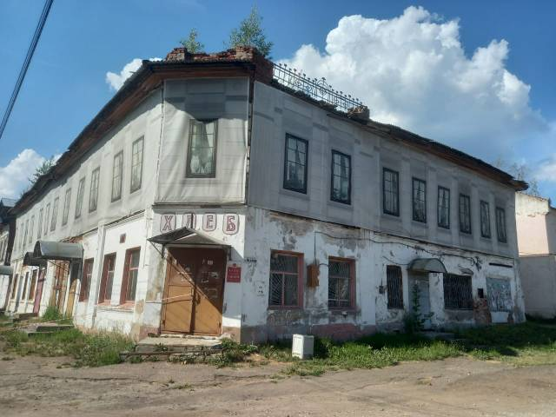

Двухэтажное с подвалом кирпичное здание периода эклектики стоит на углу площади и улицы. «Г» -образный в плане объем имеет окошенный угол. Фасады расчленены пилястрами и ризалитами – раскреповками. Второй этаж обработан ленточным рустом. Нарядна решетка над карнизом между парапетными тумбами. Пример дома периода эклектики, совмещающего жилые и торговые функции. Здание играет активную градостроительную роль.
Владельцем здания был романовский купец Александр Михайлович Демидов, он содержал элитный трактир и гостинцу. Под домом большие подвалы, которые использовались для хранения продовольственных товаров, а также ледник для хранения скоропортящихся продуктов.
В 1856 году город посетил драматург Александр Николаевич Островский. Он останавливался в гостинице Демидова, для местных жителей читал свою пьесу «Доходное место».
Дом Демидова принято называть «дом с большой судьбой». Демидов периодически часть помещений сдавал в аренду. В советское время до 40-х годов в здании работала пекарня. Здесь были гостиница, пивная, аптека, писчебумажный магазин. Еще во времена НЭПа на втором этаже открылась чайная. Но она просуществовала недолго. В здании в разное время находились библиотека, хозяйственный магазин, столовая, парикмахерская.
А в годы Великой Отечественной войны во всем здании неоднократно расквартировывались воинские части, отведенные на отдых и переформирование. После войны работал ресторан «Волга», который был популярен у местных жителей и гостей города.
Демидовский трактир, расположенный на площади, помнит пребывание известных в России людей: писателя В.А. Гиляровского и художника Б.М. Кустодиева.
